Histoire au cycle 3
Lundi 14 et mardi 15 mai 2018
1/- Les outils mis à dispositions
1-1 La démarche préconisée par les programmes
Les élèves poursuivent au cycle 3 la construction de leur repérage dans le temps et dans l’espace, à partir de deux enseignements disciplinaires liés, l’histoire et la géographie. Ces deux enseignements partagent des outils et des méthodes. Histoire et géographie sont enseignées à parts égales durant tout le cycle 3.
En travaillant sur des faits historiques, les élèves apprennent d’abord à distinguer l’histoire de la fiction et commencent à comprendre que le passé est source d’interrogations.
Le projet de formation du cycle 3 ne vise pas une connaissance linéaire et exhaustive de l’histoire.
Si les élèves sont dans un premier temps confrontés aux traces concrètes de l’histoire et à leur sens, en lien avec leur environnement, ils sont peu à peu initiés à d’autres types de sources et à d’autres vestiges, qui parlent de mondes plus lointains dans le temps et l’espace.
Les démarches initiées dès le CM1 sont réinvesties et enrichies : à partir de quelles sources se construit un récit de l’histoire des temps anciens ? Comment confronter traces archéologiques et sources écrites ?
L’étude de cartes historiques dans chaque séquence est un moyen de contextualiser les sujets d’étude.

1-2 La progression préconisée par les programmes
CM1 |  |  |  |  |  |  | CM2
Et avant la France ? |  |  |  | Le temps des rois |  | Le temps de la Révolution et de l’Empire | Le temps de la République | L’âge industriel en France | La France, des guerres mondiales à l’Union Européenne
Sixième |  |  | Cinquième |  |  | Quatrième |  |  | Troisième
La longue histoire de l’humanité et des migrations | Récits fondateurs, croyances et citoyenneté au 1er millénaire avant JC | L’empire romain dans le monde antique | Chrétientés et islam (VI – XIIIè siècles), des mondes en contact | Société, Eglise et pouvoir politique dans l’occident féodal (VI – XV  è siècles) | Transformation s de l’Europe et ouverture sur le monde aux XVI et XVIIè s. | Le XVIIIè siècle. Expansions, Lumières et révolutions | L’Europe et le monde au XIXè siècle  Société, culture et politique dans la France du XIXè siècle |  | L’Europe, un théâtre majeur des guerres totales (1914-1945) | Le monde depuis 1945 | Françaises et Français dans une république repensée

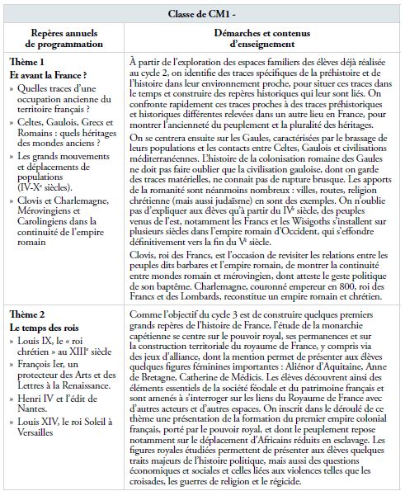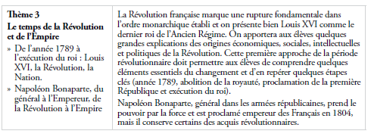
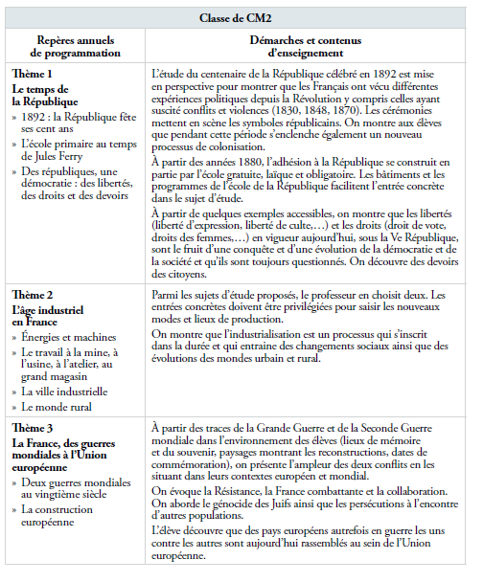

1-3 Compétences travaillées en lien avec le socle
Se repérer dans le temps : construire des repères historiques
- Situer chronologiquement des grandes périodes historiques.
- Ordonner des faits les uns par rapport aux autres et les situer dans une époque ou une période donnée.
- Manipuler et réinvestir le repère historique dans différents contextes.
- Utiliser des documents donnant à voir une représentation du temps (dont les frises chronologiques), à différentes échelles, et le lexique relatif au découpage du temps et suscitant la mise en perspective des faits.
- Mémoriser les repères historiques liés au programme et savoir les mobiliser dans différents contextes.

Raisonner, justifier une démarche et les choix effectués
- Poser des questions, se poser des questions (avant : observer, décrire, raconter, comparer, mettre en relation).
- Formuler des hypothèses.
- Vérifier.
- Justifier (en faisant appel aux connaissances, outils et méthodes de l’historien).

S’informer dans le monde du numérique
- Connaitre différents systèmes d’information, les utiliser.
- Trouver, sélectionner et exploiter des informations dans une ressource numérique.
- Identifier la ressource numérique utilisée.

Comprendre un document
- Comprendre le sens général d’un document.
- Identifier le document et savoir pourquoi il doit être identifié (identifier la nature du document, le placer dans le temps, se demander s’il est contemporain ou non de l’époque ou du fait étudié, trouver l’auteur, se demander au service de qui il est).
- Extraire des informations pertinentes pour répondre à une question.
- Savoir que le document exprime un point de vue, identifier et questionner le sens implicite d’un document.

Pratiquer différents langages en histoire
- Ecrire pour structurer sa pensée et son savoir, pour argumenter et écrire pour communiquer et échanger.
- Reconnaitre un récit historique.
- S’exprimer à l’oral pour penser, communiquer et échanger.
- S’approprier et utiliser un lexique historique approprié.

Coopérer et mutualiser
- Organiser son travail dans le cadre d’un groupe pour élaborer une tache commune et/ou une production collective et mettre à la disposition des autres ses compétences et ses connaissances.
- Travailler en commun pour faciliter les apprentissages individuels.
- Apprendre à utiliser les outils numériques qui peuvent conduire à des réalisations collectives.

1-4 Ressources Eduscol
Voir fichier correspondant.

1-5 Ressources Académie de Besançon (http://hg.ac-besancon.fr)
Voir fichier correspondant.
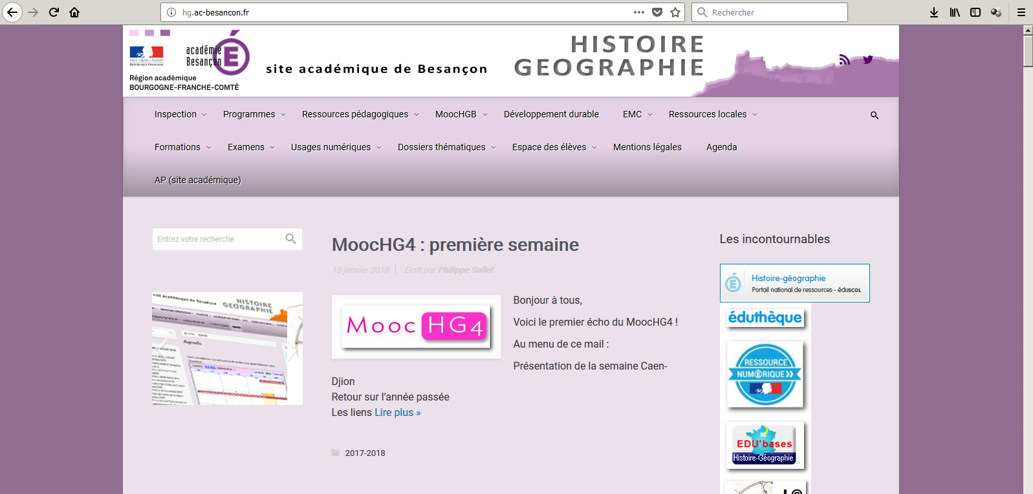
2/- Conseils de mise en œuvre
  - Le thème de la séquence
A partir d’un thème défini, déterminer :
- les connaissances fondamentales à maîtriser,
- une problématique,
- les repères historiques, faits, événements, personnages et lieux importants.

  - Quels documents utiliser ?
Placer le document au cœur des apprentissages. Pour cela :
- donner de bonnes conditions de compréhension : accessibilité, nombre de documents limités, lisibilité,
- maître en place un rituel d’analyse (voir compétences en lien avec le socle commun).

  - Conduire une séance
Distinguer 2 phases dans l’étude des documents :
- une phase d’observation individuelle qui permet l’appropriation du document par l’élève suivi d’un travail collectif visant à s’assurer de la compréhension du document,
- une phase d’interprétation qui permet à l’élève de raisonner, de répondre à une question (toujours bien veiller à ce que l’élève soit effectivement en situation d’y répondre).
→ Ritualiser cette pratique, comme le calcul mental par exemple.
Penser :
- à prévoir des synthèses intermédiaires qui serviront à faire le point sur les connaissances et à relancer l’activité,
- à bien indiquer ce qu’il sera nécessaire de mémoriser.

  - La trace écrite
Le résumé ou la leçon
Le résumé ou la leçon contiennent les mots-clés, les dates, les notions incontournables à faire émerger.
Instaurer des invariants pour faciliter la mémorisation:
- Un titre
- Les couleurs,
- Les codages.

Ce que peut contenir la trace écrite :
- Le résumé collectif construit au fur et à mesure.
- Une carte légendée, complétée.
- Une frise chronologique.
- Une carte euristique.
- Une image légendée.
- Un ou deux documents écrits.

  - L’apprentissage des leçons
Le travail à la maison se prépare en classe : les élèves doivent savoir ce que l’on attend d’eux en termes de savoirs et de savoir-faire.
Pour cela :
- la trace écrite doit être cohérente et claire pour les élèves,
- les tâches à accomplir pour mémoriser la leçon sont bien précisées,
- donner de courtes indications de révision : « Je dois savoir… ».

  - L’évaluation
On ne peut évaluer que ce qui a été présenté et pratiqué en classe.
L’évaluation porte sur :
- les savoirs,
- les savoir-faire.

3/- Exemple de mise oeuvre
Voir séquence Louis XIV menée à l’école de Gy.

4/- Exploiter un document en histoire
  - Histoire racontée et histoire du document
Voici ce qui est écrit au début du programme en histoire :
« En travaillant sur des faits historiques, les élèves apprennent d’abord à distinguer l’histoire de la fiction et commencent à comprendre que le passé est source d’interrogations ».

Du point de vue de l’élève, il s’agit de comprendre « l’histoire racontée » par le document et de comprendre l’histoire du document. C’est tout le travail sur l’identification : « Identifier le document et savoir pourquoi il doit être identifié ». Ce qui oblige à prendre du recul sur « l’histoire racontée » elle-même.

Du point de vue de l’enseignant, il s’agit de faire comprendre et de vérifier que les élèves ont compris le sens du document. Pour cela, instaurer une phase durant laquelle l’élève reformule ce qu’il a compris du document :
- à l’oral,
- en rédigeant un court texte,
- en construisant un tableau,
- en élaborant une carte mentale…

L’élève se questionne et commence à raisonner. « Comprendre un document » et « raisonner » sont deux compétences liées, notamment en ce qui concerne le questionnement et la distinction entre la réalité historique et la fiction.

  - Méthodologie pour exploiter un document en histoire
Trois pratiques méthodiques pour exploiter un document en histoire :
- Présenter le document : auteur, date et lieu de conception, destinataire, nature…
- Prélever les informations pour raconter l’histoire narrée par le document.
- S’interroger sur le point de vue à l’origine du document et donc sur l’implicite du document.

Plus précisément :
- Rechercher les informations pertinentes à prélever dans un document : qui, quoi, où, quand…
- Interroger de façon critique le document : qui est l’auteur, quelles sont ses motivations, pour qui écrit-il…

  - La démarche
Les trois étapes incontournables :
- Lire le document (silencieuse et à haute voix), explicitation du vocabulaire, explication de la consigne.
- Raconter ce qui se passe.
- Formuler des hypothèses (identité des auteurs, date, motivation, destinataires…).

Remarque :
Possibilité de scénariser la tâche à accomplir : « Vous êtes des archéologues et vous avez découvert un texte. Vous rédigez un rapport sur cette découverte ».

Compétences travaillées en lien avec le socle

Se repérer dans le temps : construire des repères historiques
- Situer chronologiquement des grandes périodes historiques.
- Ordonner des faits les uns par rapport aux autres et les situer dans une époque ou une période donnée.
- Manipuler et réinvestir le repère historique dans différents contextes.
- Utiliser des documents donnant à voir une représentation du temps (dont les frises chronologiques), à différentes échelles, et le lexique relatif au découpage du temps et suscitant la mise en perspective des faits.
- Mémoriser les repères historiques liés au programme et savoir les mobiliser dans différents contextes.

Raisonner, justifier une démarche et les choix effectués
- Poser des questions, se poser des questions (avant : observer, décrire, raconter, comparer, mettre en relation).
- Formuler des hypothèses.
- Vérifier.
- Justifier (en faisant appel aux connaissances, outils et méthodes de l’historien).

Comprendre un document
- Comprendre le sens général d’un document.
- Identifier le document et savoir pourquoi il doit être identifié (identifier la nature du document, le placer dans le temps, se demander s’il est contemporain ou non de l’époque ou du fait étudié, trouver l’auteur, se demander au service de qui il est).
- Extraire des informations pertinentes pour répondre à une question.
- Savoir que le document exprime un point de vue, identifier et questionner le sens implicite d’un document.

Pratiquer différents langages en histoire
- Ecrire pour structurer sa pensée et son savoir, pour argumenter et écrire pour communiquer et échanger.
- Reconnaitre un récit historique.
- S’exprimer à l’oral pour penser, communiquer et échanger.
- S’approprier et utiliser un lexique historique approprié.

